**MPF_FIFI: Firemní finance, seminář, 7. týden**

**Příklad č. 1:** Vysvětlete následující pojmy:

* Úplatné cizí zdroje a jejich složení
* Ekonomický užitek
* Marže vs. přidaná hodnota
* „Spread“ přínosu a nákladu vlastníků (INFA)

**Příklad č. 2:**

a. Popište princip, výpočet a interpretaci ekonomického pojetí ukazatele EVA, respektive jeho základního vztahu.

b. Proveďte to stejné pro účetní pojetí ukazatele EVA.

c. Jaké výsledky může ukazatel EVA přinést a k čemu se dají využít?

**Příklad č. 3:** Při výpočtu EVA existují podle metodiky INFA „dvě verze“ hodnoty WACC.

a. Vysvětlete význam obou dvou verzí vztahu WACC.

b. Jakým způsobem bude spočítáno WACC1?

c. Jakým způsobem bude spočítáno WACC2?

**Příklad č. 4:** Bezriziková úroková míra

a. Jakým způsobem je v metodice INFA definována?

b. Jaké jsou aktuální hodnoty?

**Příklad č. 5:** Riziková přirážka za velikost podniku (rLA) a její výpočet.

* + = , jestliže UZ je mezi 100 ml. a 3 mld. Kč

Úkol č. 1: Interpretujte jednotlivé vztahy, uveďte jejich využití v metodice INFA a diskutujte, v čem spočívají jejich omezení.

**Příklad č. 6**: Riziková přirážka za finanční stabilitu

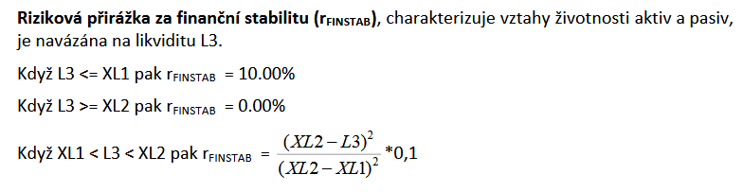

Úkol č. 1: Co představuje „XL1“ a „XL2“. Jakých hodnot mohou ukazatele nabývat?

Úkol č. 2: Interpretujte jednotlivé vztahy, uveďte jejich využití v metodice INFA a diskutujte, v čem spočívají jejich omezení.

**Příklad č. 7:** V čem spočívá využití následujících dvou vztahů, které metodika INFA používá?

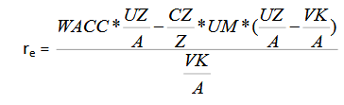

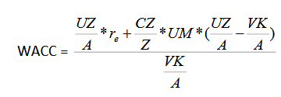

**Příklad č. 8:** Diskutujte následující zjednodušení/omezení metodiky

a. Ve vzorci WACC je za tvar „*(1-t)*“ dosazen podíl „čistého zisku na zisku před zdaněním“ (EAT na EBT). Vysvětlete.

b. Dokument metodiky pracuje s již neaktuální verzí výkazu zisku a ztráty (obsahuje položky, které byly od ledna 2016 odstraněny či pozměněny). Kde to bude způsobovat rozdíly a o jakých položkách je pravděpodobně řeč?

c. Tržní hodnota cizího kapitálu je ekvivalentem účetní hodnoty cizího kapitálu

d. Cena cizího kapitálu může být definována dvěma způsoby

* skutečnou úrokovou mírou,
* odhadovanou úrokovou mírou.

**Příklad č. 9:** Spider analýza

a. Co je smyslem Spider analýzy?

b. Jaké čtyři kvadranty obsahuje?

c. Uveďte vztahy a interpretaci následujících částí analýzy

* + rentabilita provozní činnosti
  + krytí zdrojů
  + vlastní financování
  + obrat celkových aktiv
  + doba obratu pohledávek